Конспект урока на тему «Политические партии и политические системы»

Цель урока: сформировать определение политической партии, её функции, признаки и классификацию, определить наиболее эффективные политические системы.

Задачи урока:

Образовательные:
- познакомиться с новыми терминами «политическая партия» «политическая система» «многопартийность»
- определить важнейшие тенденции развития политических отношений в современном мире и России.
- познакомиться с программами партий современной России.

Развивающие:
- формировать способности анализировать, сопоставлять, самостоятельно извлекать знания, развивать умения самооценки.

Воспитательные:
- воспитание гражданственности и чувства гордости за историю своего народа.

Форма урока: урок-презентация с элементами диалога и исследовательской работы.
Тип урока: урок приобретения новых знаний.
Оборудование: мультимедийный экран, компьютер, рабочие листы, презентация «Политические партии».
Основные понятия урока: (на доске) политическая партия, многопартийность, политическая программа, бюллетени «Избирательная система».

Ход урока:
- Организационный момент (1-2 мин)
Слово учителя: Здравствуйте, ребята, присаживайтесь. Дежурные, назовите, пожалуйста, фамилии отсутствующих на уроке.

"В чести и силе та держава,
Где правит здравый ум и право,
А где чудак стоит у власти,
Там людям горе и несчастье"
Себастьян Брант-немецкий писатель гуманист 16 века.

- Актуализация ранее усвоенных знаний (5-6 мин)

Слово учителя: На прошлом занятии мы с вами познакомились с процессом проведения выборов и с типами избирательных систем.
Для того, чтобы повторить основы избирательного процесса, я предлагаю вам выбрать избирательные бюллетени и сделать правильный выбор.
(на доске с помощью магнитов прикреплены избирательные бюллетени с вопросами на оборотной стороне. Бюллетени расположены в два ряда – ряд с тремя и ряд с четырьмя образцами, соответственно выбирая определенный ряд, ученик дает ответ на оценку либо «4», либо «3».
( вопросы на «3»:
- Принцип избирательного права, по которому каждый избиратель имеет право сохранить свое решение в тайне.
- Принцип избирательного права, по которому все, достигшие 18 лет, участвуют в голосовании.
- Главная стадия избирательного процесса, осуществляемая путем внесения избирателем в избирательный бюллетень какого-либо знака в квадрате.
вопросы на «4»:
- Все члены общества, обладающие гражданство данной страны и достигшие определенного возраста, т.е , та часть общества, которая может участвовать в выборах.
- Принцип избирательного права, по которому избираются те, кто в дальнейшем будет принимать политические решения.
- Принцип избирательного права, по которому каждый депутат представляет одинаковое число избирателей.
- Назовите виды избирательного права).

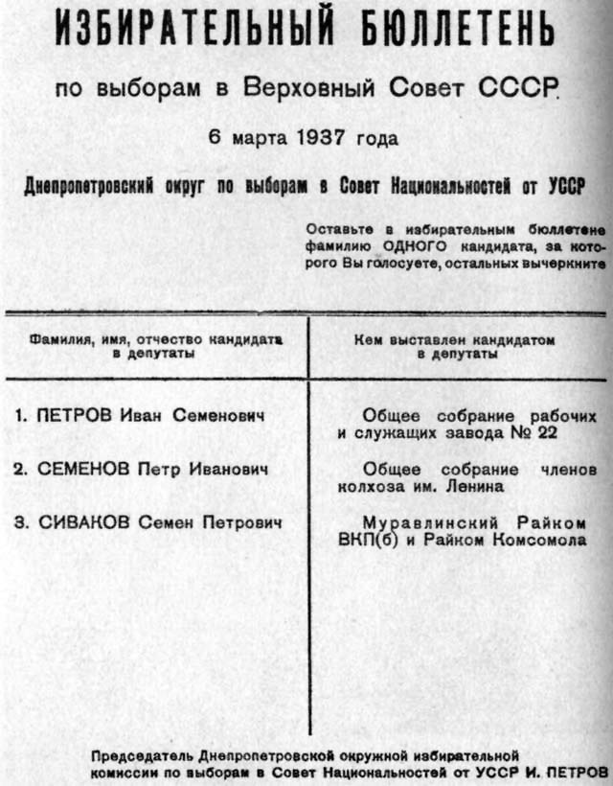
Молодцы! С выборами мы справились, а теперь давайте вспомним, какие типы избирательных систем вам известны? (учащиеся дают развернутый ответ, оценивающийся на «5»)
Пропорциональная избирательная система — одна из разновидностей избирательных систем, применяемых на выборах в представительные органы. При проведении выборов по пропорциональной системе депутатские мандаты распределяются между списками кандидатов пропорционально голосам, поданным за списки кандидатов, если эти кандидаты преодолели процентный барьер.
Т.о. в нашей стране по пропорциональной системе проводятся выборы политических партий.
И сегодня мы познакомимся с этой темой.
III. Изучение нового материала (20-25 мин)
Слово учителя: Тема нашего сегодняшнего урока «Политические партии», записываем в тетрадь.
Давайте попробуем определить цели нашего урока.
(предполагаемые ответы учащихся)
Сегодня наша цель: сформировать понятие о политических партиях, её функциях, признаках и классификациях. Определить наиболее эффективные политические системы. Работать мы будем по следующему плану:
1 Понятие политической партии.
2.Признаки политической партии.
3.Функции политический партий.
4.Классификация политических партий.
5.Партийные системы.
Обратите внимание на рабочие листы на ваших столах. И первое задание, которое нам предстоит выполнить – это «понятийное колесо»
Задание 1. Составьте ассоциативный ряд в связи с понятием политическая партия.
( примерные ответы: демократия, группа, символ, единомышленники, лозунг, власть, агитация)
Опираясь на составленный понятийный ряд, давайте попробуем сформулировать понятие «политическая партия» (выслушиваются мнения учащихся)
Слово учителя: Как мы выяснили, политическая партия — это организованная группа людей, разделяющая общую политическую программу, и стремящаяся законным путём прийти к власти. Записываем определение в рабочий лист.
Вопрос: Какие политические партии и лидеры этих партий вам известны? (ответы учащихся)
Слово учителя. Политические партии - это такие организации, которые добиваются контроля над управлением страной. Они - одни из главных источников политического влияния. Они являются посредником между населением и правительством, в тоже время являются механизмом продвижения своих лидеров.
А теперь давайте рассмотрим признаки политической партии.
Самостоятельная работа. Определить признаки политической партии вам поможет документ, извлечение из ФЗ № 95 от 11 июля 2001 года о «Политических партиях».
(работа с документом)
Признаки политической партии проверяем.
- политическая программа, где сформулированы цели и стратегии партии.
- партийный устав, содержащий правила внутрипартийной жизни.
- руководящие органы (центральный комитет) и аппарат партийных функционеров.
- разветвлённая сеть первичных местных организаций, состоящая из добровольных активистов.
- активное участие в борьбе за высшую власть в государстве.
Слово учителя: Наибольший интерес для избирателя представляет политическая программа партии т. к. в ней партия декларирует тот экономический, политический и социальный курс, который будет проводить в случае победы, те изменения, которые внесёт в жизнь страны. По сути – это реклама, с целью завоевать голоса и симпатии как можно большего числа избирателей. Давайте познакомимся с программами партий.
(индивидуальные сообщения учащихся о партиях РФ)



Мы познакомились с программами партий, а теперь давайте попробуем соотнести название партии с его эмблемой:
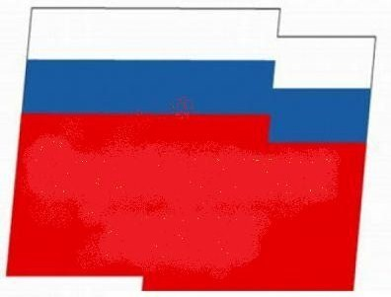
Каждая партия как политический институт представительной демократии выполняет определенные функции, о которых было сказано выступающими ранее.
Давайте запишем функции политических партий:
(фиксируют в рабочий лист)
политическая — овладение государственной властью;
представительская - выражение интересов определённых групп и слоёв населения;
электоральная - организация и участие в избирательных компаниях;
социализации - воспитание преданных членов и формирование политической культуры граждан;
Вопрос. На ваш взгляд, какие функции наиболее активно выполняют сейчас политические партии? (ответы учащихся)
Слово учителя. Так как интересы социальных групп разнообразны, следовательно, и партии их представляющие отличаются разными критериями. По каким же критериям классифицируются партии?
Задание 1. Составить кластер.
(работа с презентацией)
(опережающее домашнее задание)
Задание 2. Проанализируйте по критериям классификации одну из современных российских партий, например «Единую Россию»
(ответ ученика с места).
Слово учителя: На сегодняшний день в Российской Федерации действуют множество партий.
Совокупность существующих и действующих в стране партий называется партийной системой. Давайте проанализируем таблицу, представленную в рабочих листах, и выполним закрепляющее задание.
(анализ таблицы: раскрытие основных черт партийных систем.)
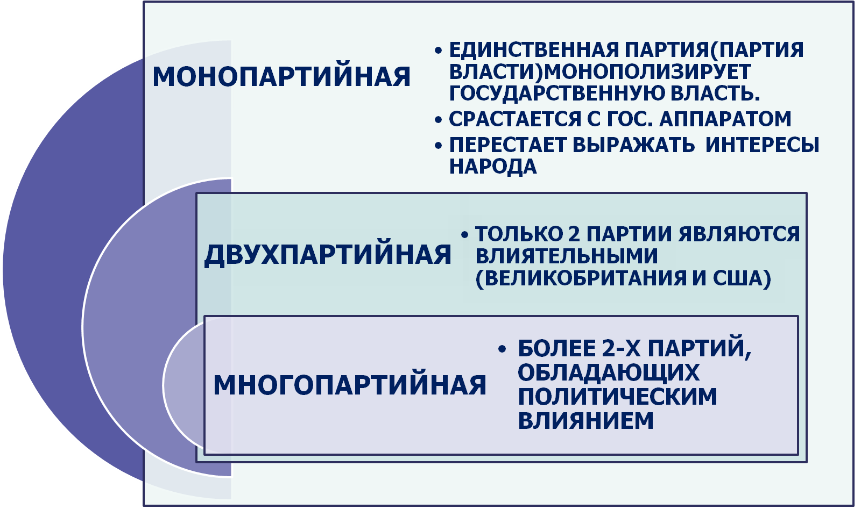
Слово учителя: Существует 3 типа партийных систем: однопартийная, двухпартийная, многопартийная.
Выберите для себя и ответьте на один из представленных вопросов (разновариантные задания)
1. Назовите страны с однопартийной, двухпартийной и многопартийной системой.
2. Какую политическую систему вы считаете наиболее эффективной, почему?
IV. Закрепление (тесты) на листах. (3-4 мин)
Мы рассмотрели все пункты представленного плана и теперь проверим себя, ответив на вопросы теста.
У кого возникли затруднения при решении тестов, вам поможет повторное закрепление темы по вашим записям.
V. Рефлексия. (7-8мин.)
В начале урока мы озвучили тему. Я предлагаю вам поработать в паре, с соседом, и отразить полученные знания в форме синквейне.
Первая строчка – представляет собой существительное, как правило, ключевое слово, понятие урока или тему.
Вторая строчка – два прилагательных, представляющих два наиболее характерных признака данного существительного. Третья строчка – три глагола, описывающих наиболее важные процессы, происходящие с данным существительным. Четвертая – ключевая фраза, наиболее важная идея. Формула:
существительное
прилагательное прилагательное
глагол глагол глагол
ключевая фраза
существительное
(проверка творческого задания)
С заданием все справились, молодцы.
Мы с вами рассмотрели понятие, признаки и функции политических партий. Давайте попробуем обобщить весь материал, изученный на уроке, и сделаем вывод о том, что нового и интересного для себя вы сегодня узнали на уроке.
VI. Подведение итогов, выставление оценок. (2-3 мин).
Запишите домашнее задание: выучить понятия «политическая партия, партийная система», уметь ориентироваться в материале конспекта.
Отметить работу детей, их активность и старательность.


